**VAGANTEN BÜHNE BERLIN**

**GEMEINNÜTZIGES THEATER GMBH**

**KANTSTRASSE 12A**

**10623 BERLIN**

**T + 49 (30) 313 12 07**

**F + 49 (30) 54 97 92 64**

**VAGANTEN.DE**

**INFO@VAGANTEN.DE**



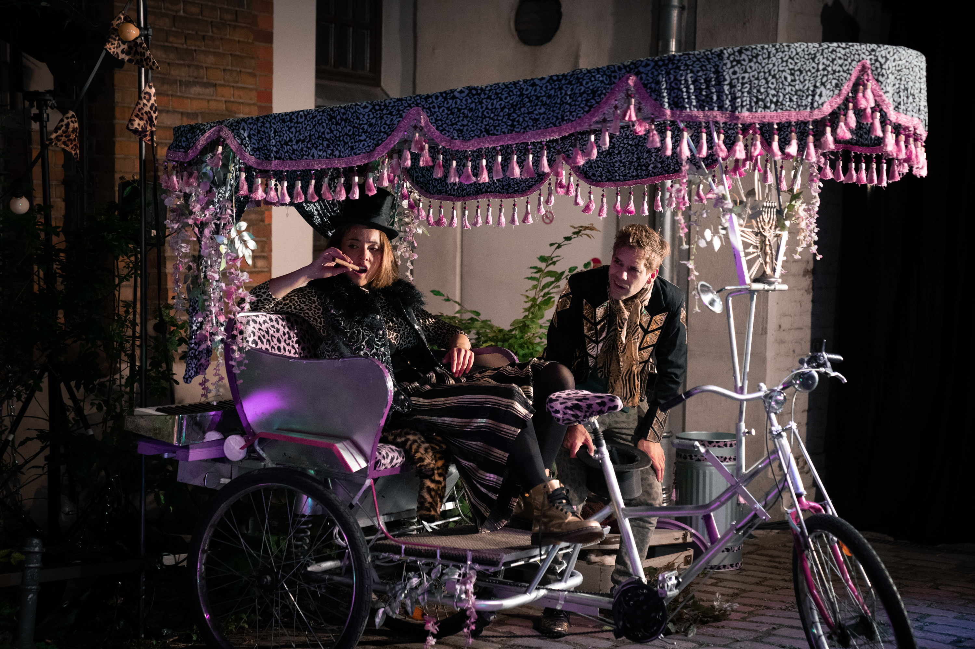

**WANDERSTERNE | Uraufführung am 19. August 2021**

**"Man kann gegen ein Publikum keinen Krieg führen"** (– aus: WANDERSTERNE. Scholem Alejchem)"Wandersterne" wird bei den Vaganten uraufgeführt

**Am Donnerstag, 19. August 2021 um 20.30 Uhr wird das Schauspiel "Wandersterne" von Julie Paucker und Sam Hunter nach dem Roman von Scholem Alejchem in der Regie von Brian Bell an der Vaganten Bühne Berlin uraufgeführt. Es spielen Johanna Falckner, Maximilian Gehrlinger, Sarah Maria Sander und Jan Viethen.**

"Die Kinder sind weg!" schallt es von Straße zu Straße im Shtetl in Holeneschti. Des armen Chasen (jidd. für Kantor) Tochter Reizl und des reichen Benje Rafalowitsch Sohn Leibl – sind weg, verschwunden. Weg ist auch das jiddische Wandertheater, an das die beiden jungen Menschen ihr Herz verloren haben. Und in dem sie ihr Herz aneinander verloren haben. In Scholem Alejchems Geschichte hat die erste Begegnung mit dem Theater so erschütternde Dimensionen wie die Begegnung mit der ersten Liebe. Sie öffnet das Tor zum "Anderen" – zur Fantasie, zu ungeahnten Möglichkeiten, zur Welt. Mit herzerwärmendem, bisweilen bösartigem Humor erzählt Alejchem eine Geschichte, die alles beinhaltet: Den Weg aus der Provinz in die Stadt, aus der Heimat in die Ferne, aus dem "Alten Europa" in die "Neue Welt", vom unbeschriebenen Blatt zum gefeierten Star. Von Holeneschti irgendwo am Schwarzen Meer treibt es Reizl und Leibl auf getrennten Wegen durch ganz Europa und von einer Bühne zur nächsten – ob sie sich am Ende wiederfinden?

In der Adaption des jüdischen Autor:innenteams Sam Hunter und Julie Paucker hat sich eine un-konventionelle, politisch engagierte, Rikscha fahrende Strassentheatertruppe von heute vorgenommen,   
die ausufernde, schnörklige, sehr jüdische und jiddische Geschichte dem Berliner Publikum nahezubringen: Mit all den politisch inkorrekten Fallgruben, die das beinhaltet. Der Roman – nur teilweise ins Deutsche übersetzt – ist eine Entdeckung des amerikanisch-deutschen Regisseurs Brian Bell für das deutsch-sprachige Theater und kommt gerade recht in einer Zeit, in der Theater sich neu erfinden – und öfter mal raus muss.

**WANDERSTERNE**Schauspiel von Julie Paucker & Sam Hunter   
nach dem Roman von Scholem Alejchem  
Uraufführung  
**Es spielen** Johanna Falckner, Maximilian Gehrlinger, Sarah Maria Sander & Jan Viethen   
**Regie** Brian Bell  
**Dramaturgie** Julie Paucker  
**Bühne & Kostüme** Daniel Unger  
**Musikalische Leitung** Sarah Maria Sander  
**Regieassistenz & Produktionsleitung** Merle Wurl  
**Technische Leitung & Licht** Malte Hurtig  
**Technik & Ton** Philipp Selisky

UA 19.08.2021 | Vaganten Bühne | Berlin

*Eine Koproduktion der Vaganten Bühne Berlin mit Brian Bell, gefördert vom Fonds Darstellende Künste aus Mitteln der Beauftragten der Bundesregierung für Kultur und Medien*

**

**Premiere am Donnerstag, 19. August 2021, 20.30 Uhr auf der Sommerbühne im Hof  
Weitere Vorstellungen**   
22.09. / 23.09. / 24.09. / 20.10. / 21.10. / 04.11. /05.11. / 06.11. um 20.00 Uhr im Saal  
  
**Informationen & Karten: Tel: 030/ 313 12 07 oder** [**www.vaganten.de**](http://www.vaganten.de)Kartenpreise: 22,- €/ ermäßigt 12,- €  
  
[**Zur Seite auf unserer Homepage**](https://www.vaganten.de/premieren/wandersterne)  
  
**Fotos**  
Die aktuelle Fotoauswahl finden Sie immer unter <https://www.vaganten.de/presse>  
Hier ist ein Direktlink zum aktuellen [Hauptankündigungsfoto](https://www.vaganten.de/fileadmin/Presse/Wandersterne/Wandersterne_Vaganten_Buehne_c_Stella_Schimmele-01_Johanna_Falckner_Sarah_Maria_Sander.jpg)  
  
**Unser Hygienekonzept**Bitte informieren Sie sich kurz vor Ihrem Besuch [hier](https://www.vaganten.de/kontakt-service/informationen-zu-unserem-hygienekonzept) über die aktuell gültigen Hygienemaßnahmen.

**BESETZUNG**

**Johanna Falckner** wurde in Ostberlin geboren und wuchs in Westberlin und Süditalien auf. Als Kind einer Künstlerfamilie konnte sie bereits früh erste Bühnenerfahrungen sammeln. Mit 15 Jahren begann sie ihren Traum der professionellen Schauspielkarriere zu verfolgen und studierte von 1999 bis 2003 Schauspiel an der Hochschule für Musik und Theater ''Felix Mendelssohn Bartholdy'' in Leipzig. Seitdem führten Sie Engagements u.a. ans Deutsche Schauspielhaus in Hamburg, Theater Basel, Theater Bremen, DNT Weimar, Theater Aachen und ans Deutsche Theater Göttingen. Sie war außerdem fünf Jahre lang festes Ensemblemitglied am Theater Bonn. Neben der Theaterarbeit steht sie regelmäßig für Film- und Fernsehproduktionen vor der Kamera.

**Maximilian Gehrlinger** wird 1991 in Würzburg geboren. Nach dem Abitur zieht es ihn nach Berlin, wo er von 2015 bis 2019 sein Schauspielstudium an der Hochschule für Schauspielkunst Ernst Busch absolviert. Bereits während des Studiums ist er in Produktionen am Theater zu sehen. 2016 spielt er die Titelrolle in "Titus Andronicus – Fall of Rome" (Regie: Lena Hesse) von Heiner Müller. 2017 ist er als Edmund in Shakespeares "König Lear" (Regie: Evgeny Titov) zu sehen, womit er im Rahmen des WTEA Festivals in Peking auf der Bühne steht. 2018 folgt eine Hauptrolle in der Stückentwicklung "Messias aus Hessen" (Regie: Marius Schötz), welche auf dem 29. Schauspielschultreffen in Graz den Max-Reinhardt-Preis 2018 gewinnt. Nach seinem Abschluss arbeitet er als freischaffender Schauspieler u.a. an der Volksbühne Berlin, am Berliner Arbeiter Theater, der Akademie der Künste Berlin und der Comödie Dresden. Zuletzt spielt er die Titelrolle in der auf Goethes Briefroman basierenden Stückentwicklung „Werther oder Julia Roberts betritt eine Buchhandlung“ - eine Diplominszenierung von Rebekka David - die zum Körber Studio Junge Regie 20/21 eingeladen ist. Er ist auch regelmäßig für Film und Fernsehen tätig.

**Sarah Maria Sander** wird 1995 in Hof geboren, sie wächst in einer russisch-jüdischen Familie auf. An der Musikschule der Hofer Symphoniker erhält sie eine klassische Klavier- sowie Gesangsausbildung und arbeitet als Regieassistentin am Theater Hof. An der Theaterakademie Sankt Petersburg, Russian State Institute of Performing Arts ist sie 2015 Gaststudentin in der Meisterklasse Schauspiel. Von 2015 bis 2019 studiert Sarah Maria Sander an der Hochschule für Schauspielkunst Ernst Busch Berlin, erhält von 2016 bis 2019 ein Deutschlandstipendium Schauspiel. Von 2019 bis 2021 war sie festes Ensemble Mitglied an der Volksbühne Berlin und arbeitete für Inszenierungen mit den Regisseur:innen Thorleifur Örn Arnarsson, Stefan Pucher, David Marton und Pinar Karabulut. Mit ihrem Pianisten erarbeitet sie Lieder-Abende mit jiddischen, russischen und deutschen Chansons. Neben der Schauspielerei ist sie politisch aktiv und setzt sich für die Rechte politischer Gefangene in Russland und Belarus ein.

**Jan Viethen** wuchs im Rheinland auf und studierte an der Folkwanghochschule Essen. Er ist freischaffender Schauspieler und lebt in Berlin. Unter anderem spielte er an den Nationaltheatern in Mannheim und Weimar, am Theater Basel, am Volkstheater, München, an der Volksbühne Berlin, am Theater Neumarkt Zürich, am Theater Aachen und am Schauspiel Düsseldorf. Außerdem ist er immer wieder in der freien Szene aktiv. Er arbeitete u.a. mit Regisseuren wie Simon Solberg, Theodoros Terzopoulos, Ludger Enegls, Volker Lösch, Elias Perrig, Schorsch Kamerun und Peter Kastenmüller. Wenn er nicht spielt, schreibt er und entwickelt eigene Projekte.

**REGIE**

**Brian Bell** arbeitet als Regisseur und Schauspieler in den USA, Deutschland und der Schweiz. Geboren in Lubbock, Texas, USA, studierte er Schauspiel an der University of North Texas und arbeitete anschließend als freischaffender Regisseur in der Berliner Off-Szene. Ab 2006 wieder in den USA, war er in Chicago als Regisseur, Schauspieler und Künstlerischer Leiter der Theatergruppe Cabaret Vagabonds tätig. An der Adventure Stage Chicago feierte er erste Regieerfolge und brachte "The Feast" von Tony Fiorentino am Prop Theater zur Uraufführung. Zurück in Deutschland, war er 2013 bis 2015 persönlicher Assistent des Generalintendanten Hasko Weber am Deutschen Nationaltheater in Weimar. Dort debütierte er 2014 als Regisseur mit "Killer Joe" (Tracy Letts). Seit 2015 ist er freischaffend tätig und inszeniert regelmäßig am DNT in Weimar, am Staatstheater Meiningen, am Schauspiel Chemnitz, sowie am Stadttheater Ingolstadt. Die Ingolstädter Produktion "Stella – Das blonde Gespenst vom Kurfürstendamm" (Wolfgang Böhmer/Peter Lund) wurde 2018 für den Deutschen Musical Preis in der Kategorie "Bestes Revival" nominiert. Er hat die Spielzeit 2019/20 in Ingolstadt mit dem Musical "Black Rider" eröffnet, die Uraufführung "Freundliche Übernahme" am Schauspiel Chemnitz entwickelt und "Faith Hope & Charity" (nach Horváth) an der University of North Texas inszeniert. Er lebt in Berlin.

**DRAMATURGIE / AUTORIN**

**Julie Paucker** ist Dramaturgin, Autorin, Dozentin und Künstlerische Leiterin des Schweizer Theatertreffens. Sie arbeitet als freie Dramaturgin an Theatern in der Schweiz, in Österreich und in Deutschland (Theater St. Gallen, Theaterdiscounter Berlin u.a.) und als Co-Leiterin der KULA Compagnie, einer Plattform/ Theatergruppe für transnationales Theater. Neben Stückbetreuungen als Dramaturgin und Stückentwicklungen als Autorin beschäftigt sie sich schwerpunktmässig mit mehrsprachigem/inter-kulturellem Theater.

Zurzeit sind freie, internationale Theaterprojekte in Entstehung, u.a. das deutsch-israelische Projekt "Beide Quellen meines alten Blutes" (Spreehalle Berlin) oder das deutsch-französische Projekt "Me.Médée".

Als Dozentin und Mentorin arbeitet sie an Hochschulen in Ludwigsburg (ADK), Paris und Zürich, 2020 gab sie mehrere Workshops/Masterclasses mit Brian Bell an Universitäten in Dallas, Austin (Texas) und Atlanta (Georgia), USA.

Ihre Laufbahn am Theater begann sie – nach einem Studium der Germanistik, Komparatistik und Französischen Literaturwissenschaft in Zürich und Hamburg - am Schauspielhaus Zürich bei Falk Richter und Christoph Marthaler. 2006 – 2012 war sie Dramaturgin am Theater Basel; 2013 – 2018 Dramaturgin und Teil der Schauspielleitung am Deutschen Nationaltheater Weimar, wo sie auch zum ersten Mal mit Brian Bell zusammenarbeitete.

**AUTOR**  
  
**Sam Hunter** ist Regisseur, Autor und Dozent. Er war Gründungsmitglied der Hungry River Theater Company, die sich 2012 im Old Town Theater in Ridgecrest, Kalifornien zusammenfand. Er studierte bis 2011 Theater an der University of California, San Diego. Von 2013 – 2014 war er Fellow am American Conservatory Theater in San Francisco, wo er das The Fellows Project gründete.

Hunter kam mit dem Bundeskanzler-Stipendium (2017 – 2018) der Alexander von Humboldt Stiftung nach Berlin. Im Rahmen des Stipendiums forschte er am deutschen Ensemble- und Repertoire-Theatersystem, unterstützt von der Hochschule für Schauspielkunst Ernst Busch. Die Ergebnisse dieser Forschung wurden kürzlich im American Theatre Magazine veröffentlicht.

Sein Stück "Lady Into Fox" wurde mit zahlreichen Preisen und Nominierungen in Los Angeles ausgezeichnet. Im Herbst 2020 wird seine neue Arbeit "Big Boy" in Berlin und Austin, Texas, in einer Reihe von Workshops entwickelt werden. Als Regisseur erarbeitete er Inszenierungen für die Echo Theater Company, das Bootleg Theater und das Theater Asylum in Los Angeles.

Aktuell arbeitet Hunter auch als Coach für eine Stückentwicklung am Schauspiel Chemnitz und ist Künstlerischer Leiter von The West, die laut Medienaussagen "eine der besten Theater Companies Los Angeles" ist. Er arbeitet dafür grenzüberschreitend zwischen Los Angeles, Chicago und Berlin und unterrichtet darüber hinaus Improvisation, Devising Theatre und Viewpoints in San Francisco, Los Angeles, Ridgecrest (Kalifornien) und an der ActorFactory in Berlin.

**BÜHNE UND KOSTÜME**

**Daniel Unger** studierte Innenarchitektur an der Hochschule für Technik in Stuttgart. Nach dem Diplom assistierte er sowohl frei am Theaterhaus Jena, Schauspielhaus Hamburg und Burgtheater Wien als auch fest am Staatstheater in Stuttgart. Zudem ist er Mitarbeiter von Katrin Nottrodt (u.a. "Rein Gold", Staatsoper Unter Den Linden, Berlin, Regie: Nicolas Stemann) und Philipp Fürhofer (u.a. "Les Vêpres Siciliennes", Royal Opera House Covent Garden, London, Regie: Stefan Herheim). Eigene Arbeiten entstanden u. a. am Schlachthaus Bern ("Darlings Alive", Regie: Meret Matter) am Staatstheater Stuttgart ("Bab und Sane", Regie: Markus Klemenz;"Viva La Schauspiel", Regie: Christian Weise) an der Oper Dortmund ("Anatevka", Regie: Johannes Schmid), am Nationaltheater Weimar ("Reineke Fuchs", Regie: Christian Weise), an der Oper Oslo und Lyon ("La Cenerentola", Regie Stefan Herheim), am Theater Ingolstadt ("Stella", Regie: Brian Bell) und am Admiralspalast Berlin ("Titel der Show", Regie: Robin Kulisch) "La Cenerentola" war 2018 zum International Festival in Edinburgh eingeladen und eröffnet die Spielzeit 21/22 des Teatro Real in Madrid. Daniel Unger lebt in Berlin und arbeitet freischaffend.

**VAGANTEN BÜHNE**

Die Vaganten Bühne ist mit ihrer über 70-jährigen Geschichte eines der ältesten professionellen Privattheater Berlins. Das Haus bietet heute ein ständiges Repertoire von zehn bis zwölf Eigenproduktionen, das durch Gastspiele, Koproduktionen und Lesungen flankiert wird. Pro Spielzeit werden bis zu vier neue Inszenierungen erarbeitet. Bei der Auswahl der Stoffe spielen zum einen für die Gegenwart relevante Formen und Perspektiven auf Klassiker eine Rolle, zum anderen haben die Stimmen zeitgenössischer Autor:innen einen wichtigen Stellenwert im Spielplan der Vaganten Bühne. In der Form des Theaterparcours nutzt das Haus auch das Potential, seine Räumlichkeiten zu historischen Orten in seiner direkten Nachbarschaft hin zu öffnen. Im Format Werkstattlesungen werden seit 2020 die Texte junger Autor:innen als Szenische Lesungen präsentiert.

Ein etwa 35-köpfiges Ensemble von Schauspieler:innen ist dem Haus künstlerisch verbunden. Ebenso viele weitere Künstler:innen werden als Gäste für die jeweiligen Produktionen verpflichtet. Hinter den Kulissen sind rund 15 Mitarbeiter:innen in den Bereichen Verwaltung, Presse, Technik, Regieassistenz, Abend-spielleitung und Abenddienst beschäftigt.

Seit Beginn zeichnet sich das Theatererlebnis in der Vaganten Bühne durch die besondere Nähe zwischen Publikum und Künstler:innen aus. Bis heute bieten die sechs Meter breite Bühne und der 99 Plätze umfassende Zuschauerraum vielfältige Gestaltungsmöglichkeiten und intensive, in ihrer Atmosphäre einzigartige Theaterabende. 2012 wurde das Theater umfangreich saniert: Es wurden eine leistungsfähige Klimaanlage eingebaut, die Bestuhlung und die gesamte Bühnen- und Tontechnik erneuert, alle Räume renoviert und der Eingangsbereich mit einer Überdachung versehen. Seit zwei Jahren investiert die Vaganten Bühne auch verstärkt in moderne Video- und Projektionstechnik, die eine Vielzahl künstlerischer Ausdrucksformen ermöglicht.